**ПОЛОЖЕНИЕ**

**о международном фестивале-конкурсе славянской письменности**

**«МНОГО БУКВ»**

Международный фестиваль-конкурс славянской письменности «Много букв» – культурно-просветительский проект, призванный повысить популярность и укрепить позиции кириллицы как одной из уникальных основ славянской идентичности.

**Цель фестиваля-конкурса** – представить славянскую письменность как одну из главных форм существования русского, украинского, белорусского, сербского, македонского, болгарского и других славянских языков инструментами художественного и декоративно-прикладного творчества. Новизна идеи в том, чтобы раскрыть уникальность славянской письменности именно с точки зрения графики и шрифта.

**Задачи:**

1. Повышение статуса кириллицы в России.

2. Использование кириллицы для продвижения русской культуры внутри страны и за рубежом.

3. Вовлечение молодежной аудитории в творческую деятельность.

**Организаторы конкурса:**

Творческое объединение «Текст»

Союз дизайнеров России (Отделение в г. Орле)

Управление культуры и архивного дела Орловской области

Управление образования Орловской области

Воронежский государственный университет, филологический факультет, кафедра славянской филологии

Российский центр науки и культуры «Русский Дом» в Белграде (представительство Россотрудничества в Республике Сербия)

Гражданское объединение «Балканский институт культуры и гуманитарных наук» (Республика Северная Македония)

Центральная Библиотечная система Орловской области

Туристский кластер Орловской области

**Формат конкурса**

Конкурс проходит в очном и онлайн-форматах. Участники из Орловской области и все победители, имеющие возможность предоставить свои работы для выставки, направляют/доставляют работы по указанным в последнем пункте положения адресам. Иностранные и иногородние участники – отправляют фотографии работ, этикетки, анкету-заявку и согласие на обработку персональных данных (см. Приложение 3 данного Положения) на электронную почту организаторов [mnogobukvfest@yandex.ru](mailto:mnogobukvfest@yandex.ru) .

**Участники конкурса**

К участию в фестивале-конкурсе приглашаются ученики школ искусств, кружков декоративно-прикладного искусства домов творчества, изостудий центров дополнительного образования и школ, учреждений культуры, студенты из Орловской области и других российских регионов, а также славянских и других зарубежных стран, использующих кириллицу как алфавит.

**Возрастные группы участников**

7-10 лет,

10-13 лет,

13-16 лет,

16-18 лет,

18+ (участвовать могут все желающие)

**Номинации конкурса**

**Номинация 1:** Шрифтовая композиция из букв кириллицы на тему славянской письменности с использованием букв, слов, фраз, предложений.

Шрифтовая композиция может представлять собой картину, рисунок, аппликацию, коллаж, выполненный как с использованием кириллических букв различной формы и размеров, так и отдельных слов, фраз, цитат, мемов, загадок, поговорок. Также это может быть художественно выполненный текст (каллиграфия).

Для возрастной группы участников 7-10 лет предлагается:

* Написать письмо «из прошлого»: выбрать слово, имя, фразу или отрывок текста из былины, народной сказки, пословицу, поговорку или несколько скороговорок и, используя приёмы каллиграфии, написать текст, украсив заглавную букву в соответствии с русской/любой славянской кириллической традицией книгописания. Примеры русских буквиц и почерков, работы русских художников и иллюстраторов с использованием букв кириллицы находятся в **Приложении 1** к данному Положению.
* Выполнить рисунок заглавной буквы своего имени или монограмму из двух-трех букв имени, отчества и фамилии/названия своего города/страны в стиле славянской буквицы. Рисунки могут быть выполнены как в черно-белой графике, так и в цвете.
* Придумать и нарисовать рисунок для оформления футболки, сумки, плаката, значка с шутливой или серьёзной надписью на русском языке кириллическими буквами.
* Нарисовать иллюстрацию к русской сказке, былине, историческому событию с использованием букв кириллицы непосредственно в рисунке.

**Номинация 2:** **Славянская азбука в декоративно-прикладном искусстве.**

Участникам предлагается создать работу из букв, слов, фраз русского языка в любой технике художественного и декоративно-прикладного творчества. Работа может быть вылеплена из любого материала, сконструирована из бумаги, дерева, металла и других материалов. Это может быть роспись предмета или предмет интерьера. Принимаются как работы на плоскости, так и объёмные. Также допускаются фото и видео-композиции (постеры, ролики, мультики, открытки). Особое внимание следует обратить на возможность творчески обыграть своё имя или название своего города средствами декоративно-прикладного искусства.

Примеры использования шрифтов в декоративно-прикладном искусстве в **Приложении 2** к данному Положению.

**Номинация 3:** **Славянский алфавит в моде, аксессуарах, текстиле и вышивке.**

Дизайнеры часто используют буквы в коллекциях одежды, в принтах на тканях, в аксессуарах, в вышивке, плетении, росписи и так далее.

Кириллица всё чаще привлекает внимание модной индустрии. Мы ждем работы, которые могут быть использованы для создания одежды, личных и интерьерных аксессуаров и заинтересуют реальных людей в обычной жизни. Принимаются работы в любой технике: батик, шитье, вязание, кожа, плетение, кружево, вышивка, аппликация, лепка из керамической и полимерной глины, бисероплетение, валяние и так далее.

Примеры возможного использования шрифта в модной продукции в **Приложении 2** данного Положения.

**Требования к конкурсным работам**

Декоративно-прикладные работы могут быть выполнены: на плоскости листа, картона и т.д. в плоском или рельефном виде, в объёме с использование любых материалов и в любой технике.

1. Работы должны быть выполнены аккуратно и эстетично оформлены, учитывая специфику экспозиции,размер декоративно-прикладных работ не должен быть меньше 20х20 см.
2. Шрифтовые композиции-картины выполняются в размере не меньше формата А4, оформляются в паспарту.
3. Этикетки должны быть заполнены на компьютере в полном соответствии с Приложением № 3 к данному Положению и прикреплены на обратной стороне работы.
4. Объемные композиции должны быть собраны, сюжетные детали прочно закреплены и готовы к экспонированию. Этикетка обязательна.
5. От одного автора-участника принимается не более двух работ.
6. Работа, выполненная двумя и более участниками, считается коллективной (это должно быть вписано в этикетку).

Работы могут подаваться как очно, так и в электронном формате: принимаются фотографии высокого качества (с разрешением не менее 180 dpi), если работа объемная – в трех ракурсах, дающих полное представление о её форме.

**Оформление работы**

Конкурсная работа сопровождается анкетой-заявкой (см. **Приложение 3** данного Положения), которая заполняется в Word и в бумажном виде подается вместе с работой. Работы, предоставленные в формате фото, также сопровождаются анкетой-заявкой – все высылается на электронный адрес организаторов фестиваля.

На обратной стороне рисунка (работы) крепится этикетка (форму этикетки см. в **Приложении 3** к данному Положению), содержащая сведения об авторе или команде.

Работы, поданные в электронном виде, также должны иметь аналогичную этикетку в Word.

К работе несовершеннолетних участников прилагается Согласие родителей на обработку персональных данных – образец см. в **Приложении 3** данного Положения.

Работы принимаются по предварительному звонку по телефону 8 915 505 87 75 по адресу: Россия, г. Орел, ул Андрианова, д1, офис НП «ГЛОНАСС-регионам», фотографии работ направляется по электронной почте [mnogobukvfest@yandex.ru](mailto:mnogobukvfest@yandex.ru) организаторам.

**Поддержка организаторов**

Организаторы по запросу школ искусств могут провести очно или онлайн лекции о роли славянской письменности кириллицы в русской культуре, а также творческие мастер-классы по каллиграфии, шрифтовым композициям, дизайну и способам поиска идей. Вспомогательные материалы для конкурсантов будут постепенно выкладываться на официальной странице проекта в социальной сети ВКонтакте <https://vk.com/public210832673> . Ознакомившись с этими материалами, участники получат полезную информацию, смогут выйти на связь с организаторами, задать вопросы и получить ответы и методическую поддержку.

По итогам конкурса членами жюри могут быть даны комментарии и советы участникам для дальнейшего совершенствования.

**Порядок и сроки проведения**

Работы на фестиваль-конкурс принимаются с 1 марта по 30 апреля 2022 года. Жюри рассматривает работы и выбирает победителей и те композиции, которые войдут в экспозицию выставки в одном из учреждений культуры города Орла.

В электронном виде все работы будут загружаться на официальную страницу фестиваля-конкурса в ВКонтакте.

**Критерии оценки конкурсных материалов**

Работы, представленные на конкурс, будут оцениваться по темам и возрастным группам по критериям:

- возрастное соответствие работы;

- качество исполнения работы, её художественный уровень;

- оригинальность творческого решения;

- свежесть и новизна идеи.

**Жюри конкурса**

Жюри конкурса возглавляет руководитель орловского отделения Союза дизайнеров России Виктор Панков. В состав жюри входят представители сообщества художников и дизайнеров из России, Республики Сербия и Северная Македония. А также преподаватели региональных вузов по направлению «изобразительное и декоративно-прикладное искусство», руководители студий декоративно-прикладного творчества и преподаватели художественных школ Орла и Орловской области.

**Подведение итогов и финальное мероприятие**

Выставка лучших работ фестиваля-конкурса «МНОГО БУКВ» состоится 24 мая 2022 года в День славянской письменности и культуры.

О точном времени и месте проведения выставки и праздничного награждения победителей и участников фестиваля-конкурса организаторы оповестят участников по электронной почте, в аккаунте фестиваля в социальной сети ВКонтакте.

Победителям в каждой возрастной группе присуждается 1 место с вручением дипломов и подарков. Возможно введение дополнительных поощрительных номинаций.

Участникам фестиваля-конкурса славянской письменности «МНОГО БУКВ», не вошедшим в число победителей, будут отправлены сертификаты участника в электронном виде.

Благодарственными письмами будут отмечены педагоги лауреатов.

Телефон для справок: 8 915 505 87 75, руководитель проекта Рипинская Надежда Анатольевна

**ПРИЛОЖЕНИЕ 1 к Положению о фестивале-конкурсе славянской письменности МНОГО БУКВ**

**Буквицы из книг Древней Руси**

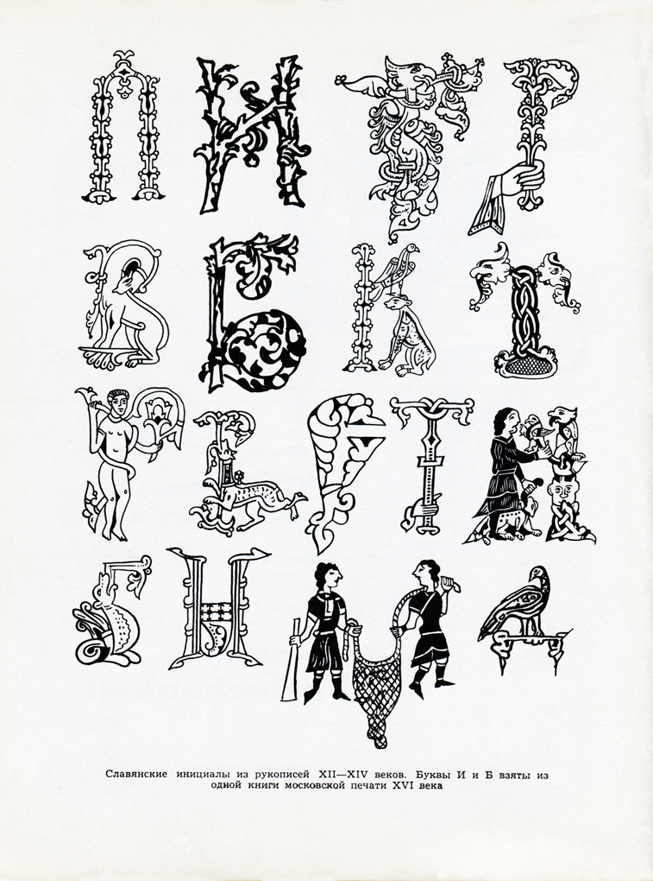

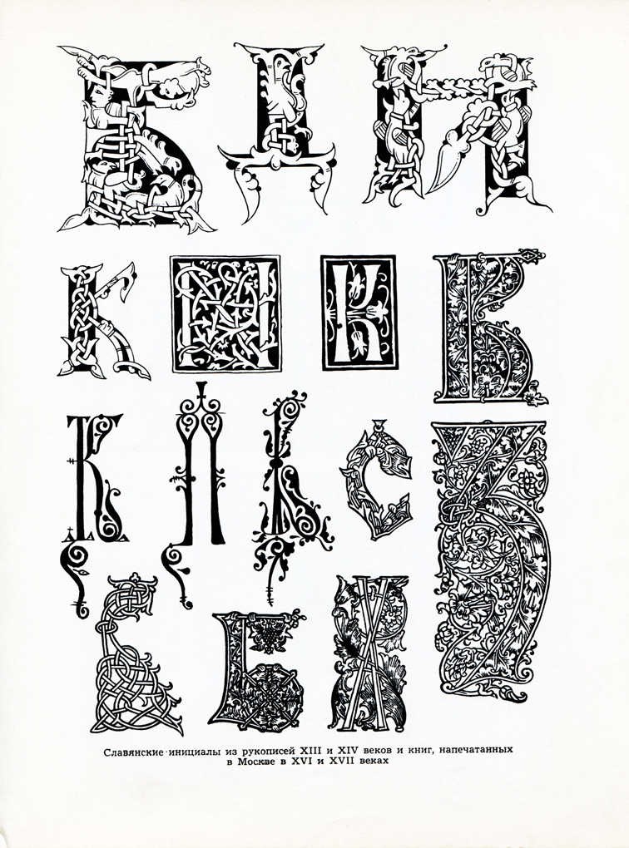

**Буквицы из книг Ивана Федорова**

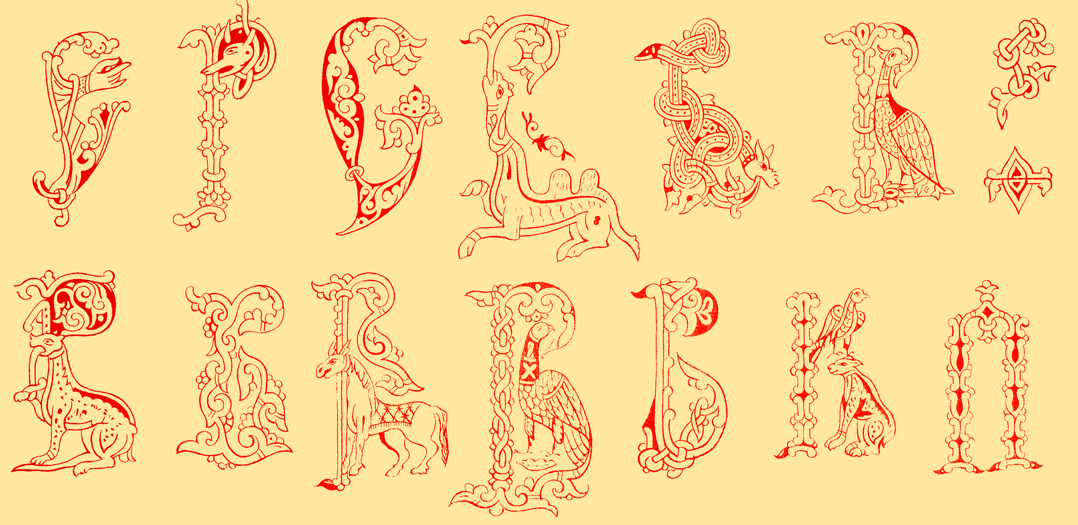

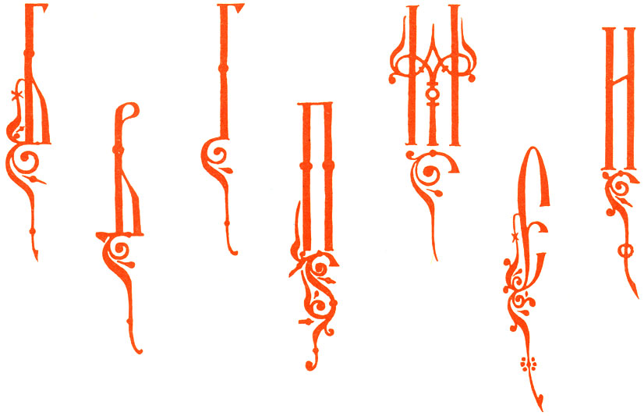

**Устав и буквицы Остромирова Евангелия**

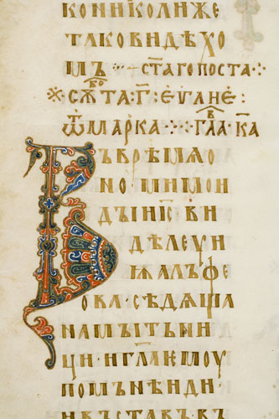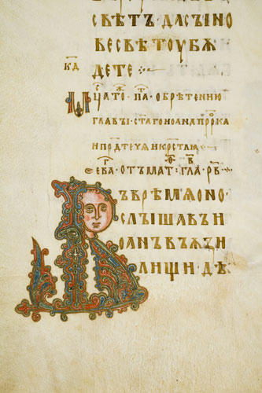

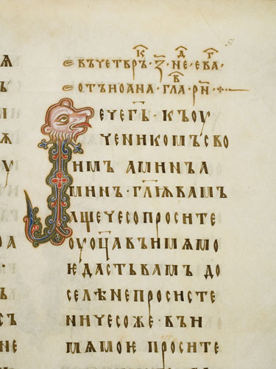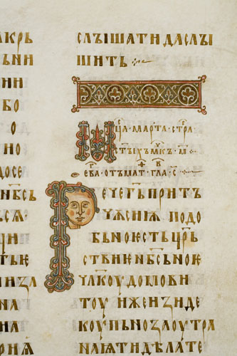

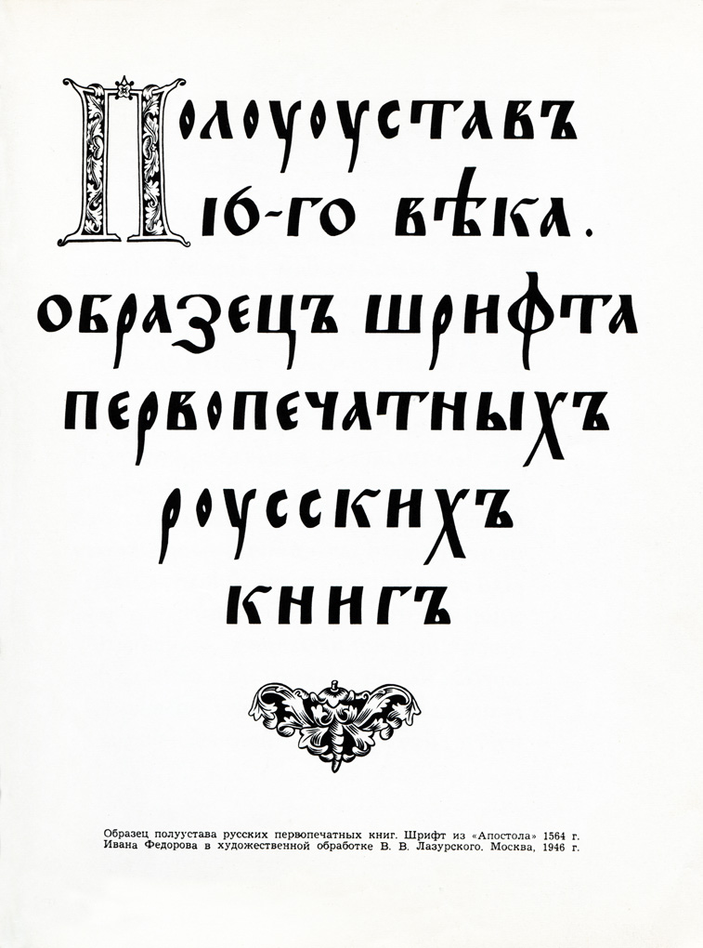

**Образцы полуустава и скорописи**

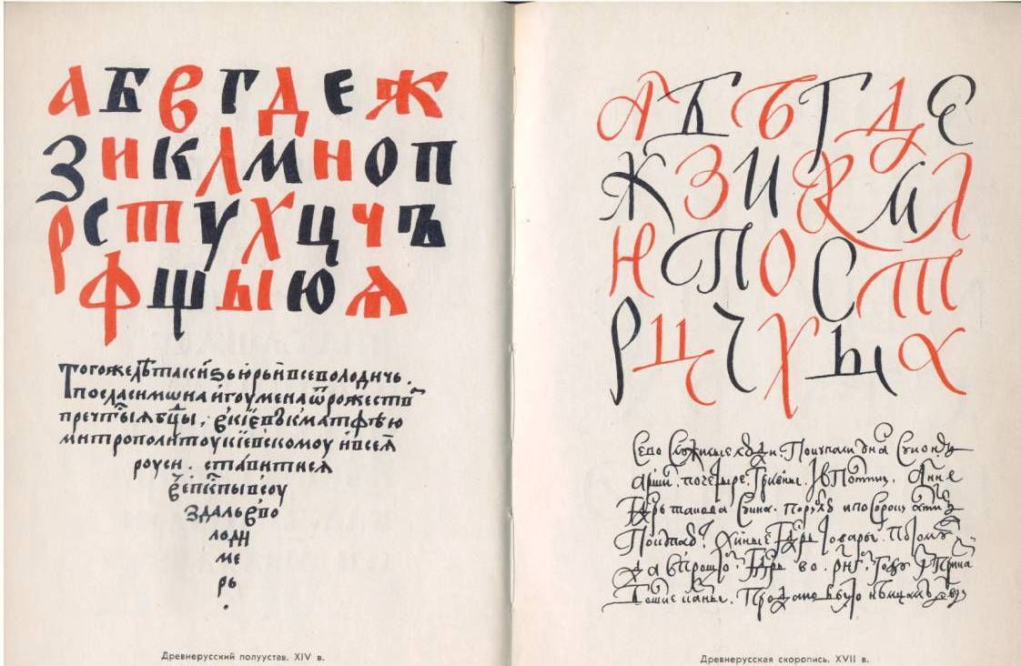

**Образцы старинной вязи**

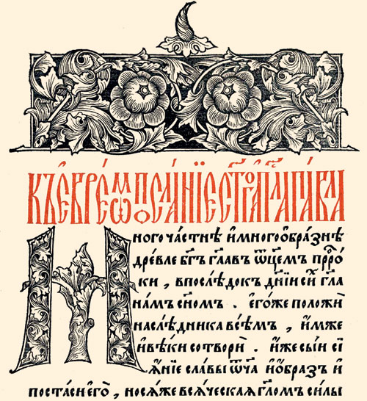

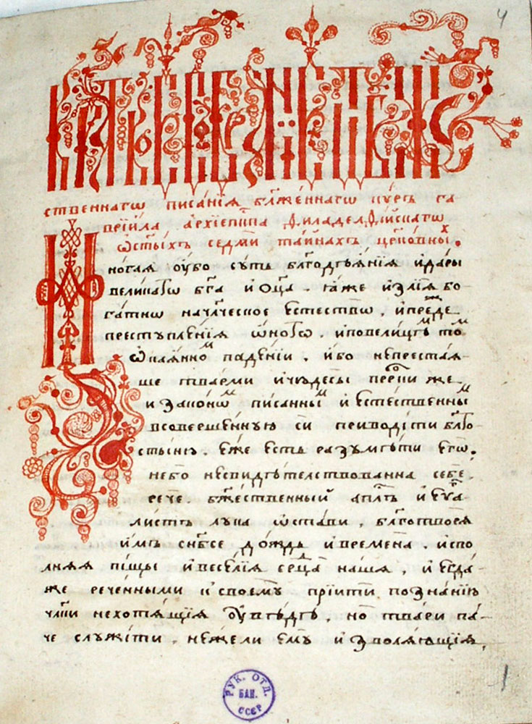

**Шрифтовые работы русских художников**

**Иван Билибин**

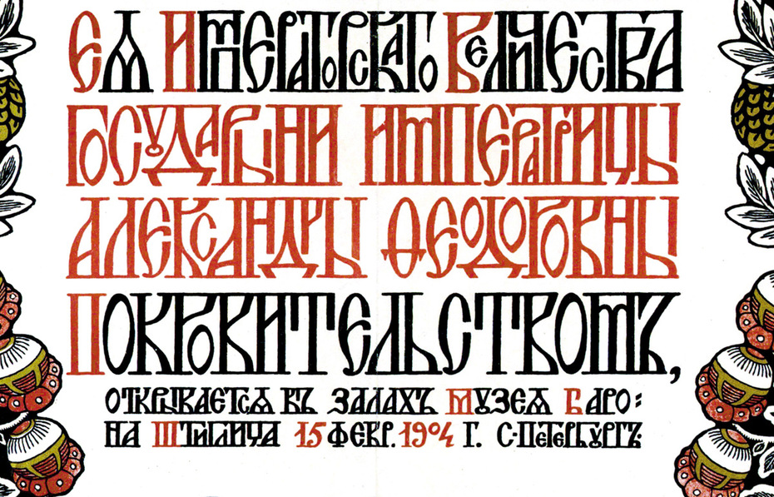

**Михаил Врубель**

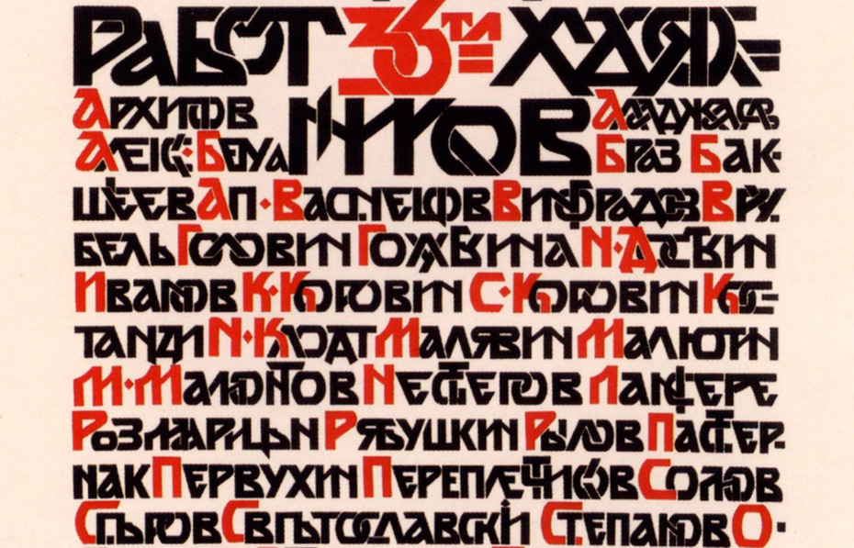

**Виктор Васнецов**

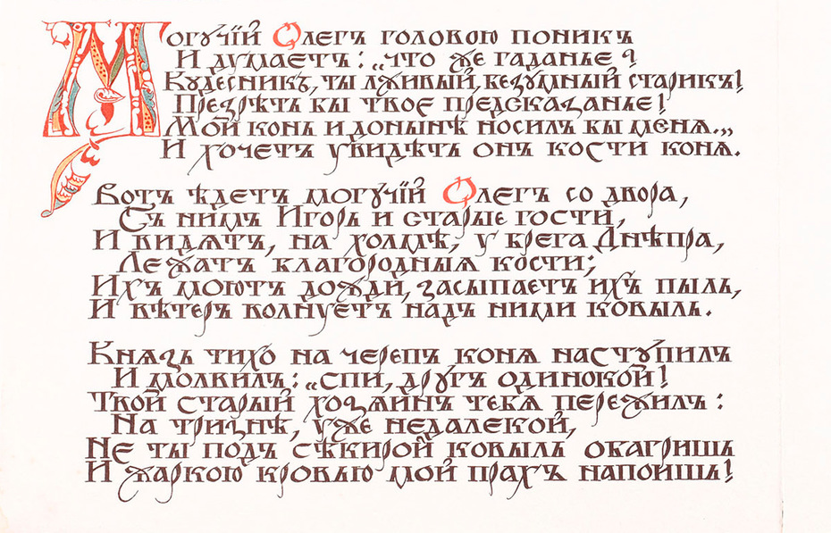

**Борис Зворыкин**

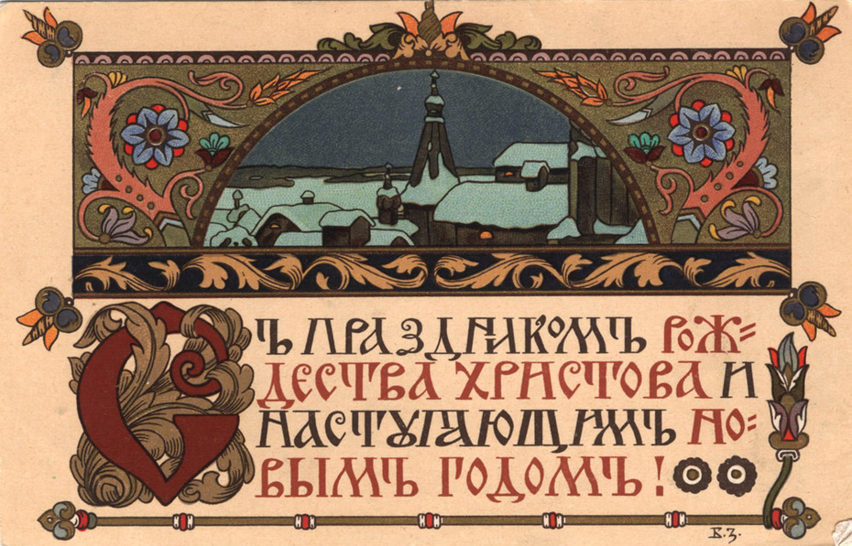

**Древнерусская азбука**

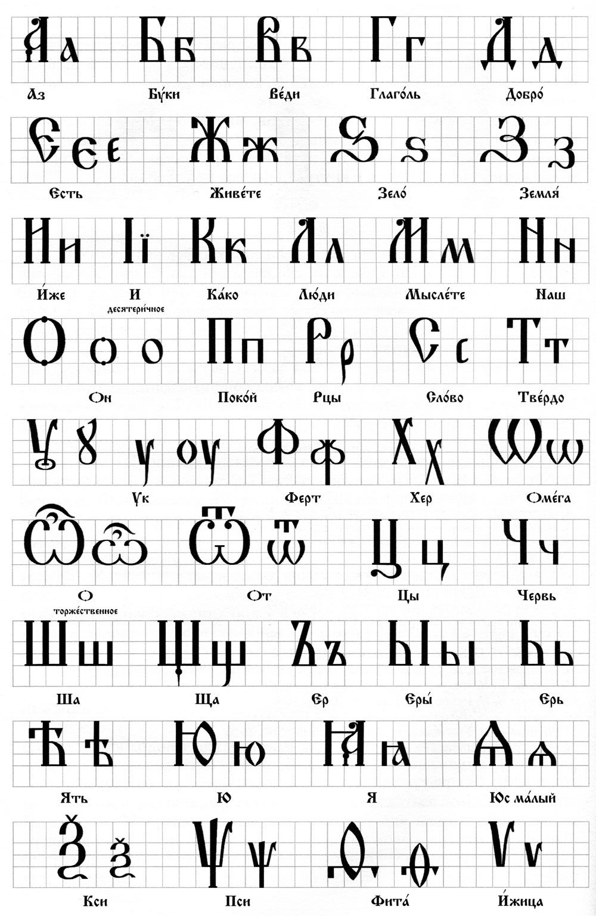

**ПРИЛОЖЕНИЕ 2 к Положению о фестивале-конкурсе славянской письменности МНОГО БУКВ**

**Буквы кириллицы в декоративно-прикладном искусстве, моде и текстиле**

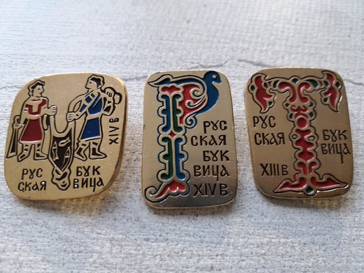



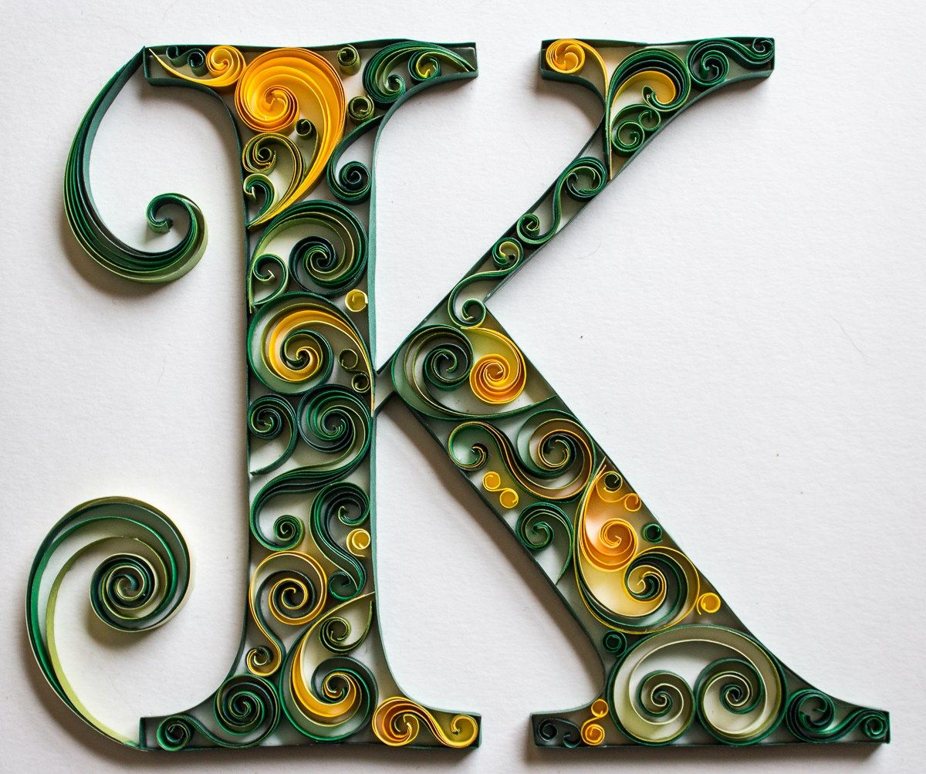

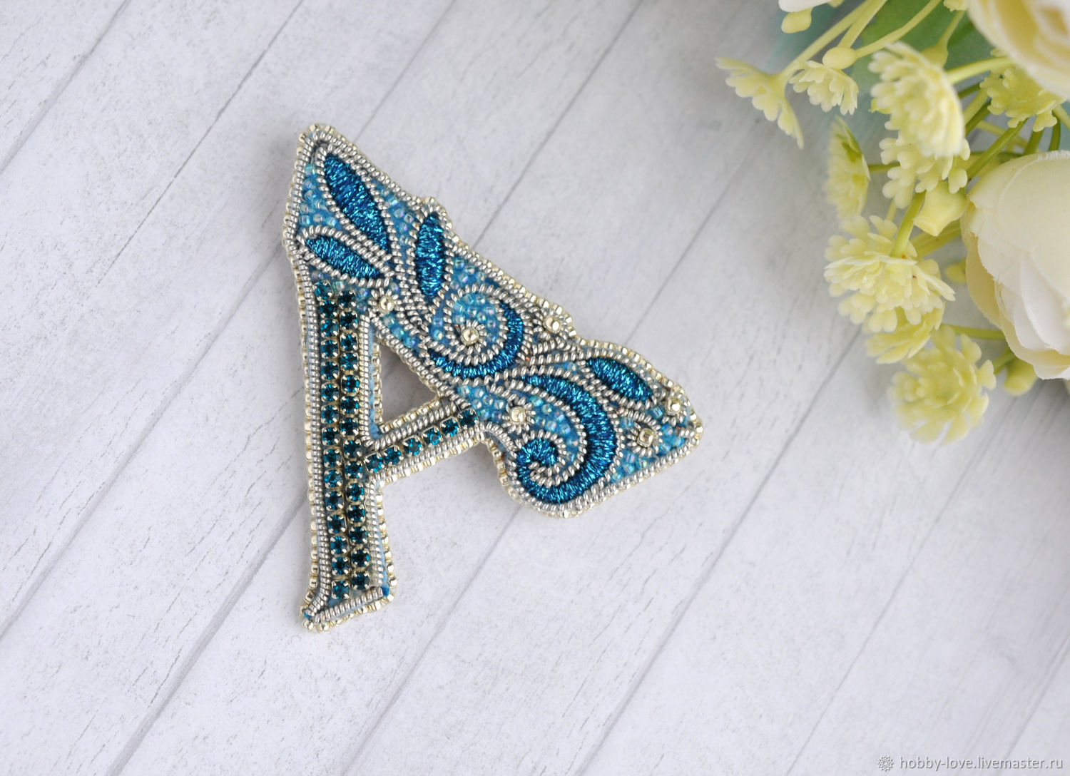

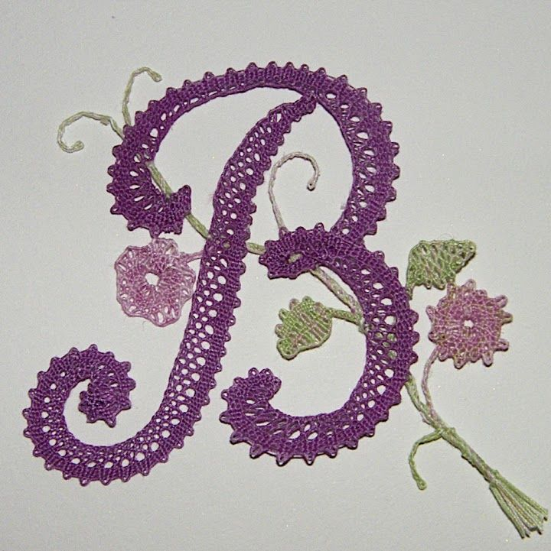

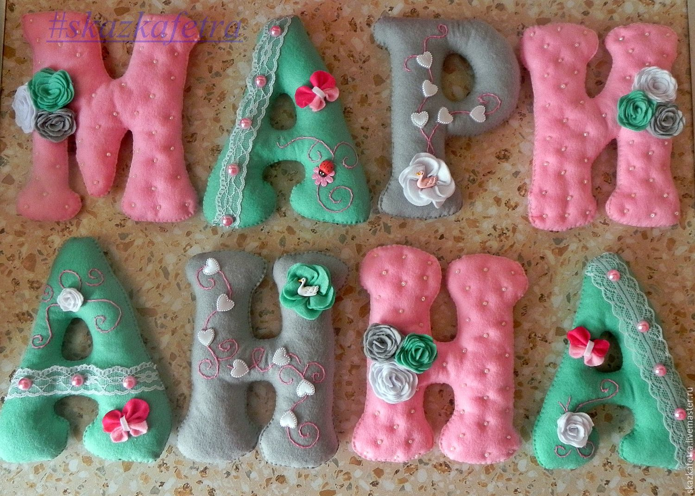

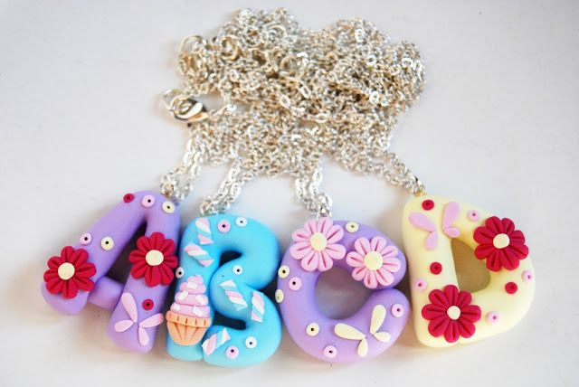

**Полимерная глина**

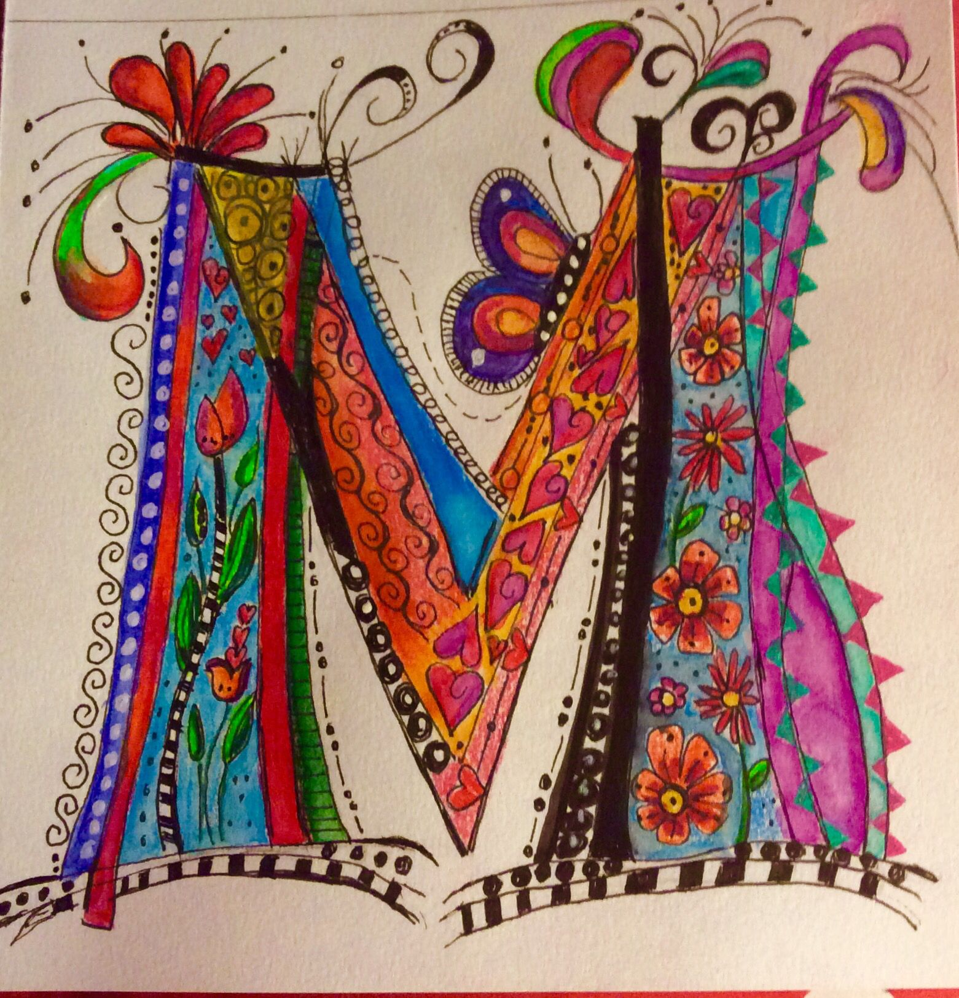**Батик**

|  |
| --- |
|  |

**ПРИЛОЖЕНИЕ 3 к Положению о международном фестивале-конкурсе славянской письменности МНОГО БУКВ**

СОГЛАСИЕ РОДИТЕЛЯ/ЗАКОННОГО ПРЕДСТАВИТЕЛЯ  
НА ОБРАБОТКУ ПЕРСОНАЛЬНЫХ ДАННЫХ НЕСОВЕРШЕННОЛЕТНЕГО

Я, _________________________________________________________________,

(ФИО родителя или законного представителя)

Являясь законным представителем несовершеннолетнего __________________________________________

__________________________________________________________________,

(полностью ФИО несовершеннолетнего и возраст)

приходящегося мне (сыном, дочерью) ______________________,

обучающемся в (наименование организации)_____________________________________________

- Даю свое согласие оргкомитету Фестиваля-конкурса славянской письменности МНОГО БУКВ на обработку персональных данных несовершеннолетнего, относящихся исключительно к перечисленным ниже категориям персональных данных: фамилия, имя, отчество; пол; дата рождения; образовательная организация; информация о результатах конкурса в соответствии с Федеральным законом от 27.07.2006 № 152-ФЗ «О персональных данных».

- Данное согласие действует до достижения целей обработки персональных данных или в течение срока хранения информации. Данное согласие может быть отозвано в любой момент по моему письменному заявлению.

Я подтверждаю, что, давая такое согласие, я действую по собственной воле и в интересах несовершеннолетнего.

«____» ___________ 2022г.                  _____________ /__________________________ (Подпись)

(ФИО полностью)

СОГЛАСИЕ НА ОБРАБОТКУ ПЕРСОНАЛЬНЫХ ДАННЫХ СОВЕРШЕННОЛЕТНЕГО УЧАСТНИКА

Я, _________________________________________________________________,

(полное ФИО совершеннолетнего участника и возраст)

Учащийся/студент _________________________________________

__________________________________________________________________,

(название образовательного учреждения, если есть)

- Даю свое согласие оргкомитету Фестиваля-конкурса славянской письменности МНОГО БУКВ на обработку моих персональных данных, относящихся исключительно к перечисленным ниже категориям персональных данных: фамилия, имя, отчество; пол; дата рождения; образовательная организация, если имеется; информация о результатах конкурса в соответствии с Федеральным законом от 27.07.2006 № 152-ФЗ «О персональных данных».

- Данное согласие действует до достижения целей обработки персональных данных или в течение срока хранения информации. Данное согласие может быть отозвано в любой момент по моему письменному заявлению.

Я подтверждаю, что, давая такое согласие, я действую по собственной воле и в своих интересах.

«____» ___________ 2022г.                  _____________ /__________________________/

(ФИО полностью) (Подпись)

СОГЛАСИЕ   
НА ОБРАБОТКУ ПЕРСОНАЛЬНЫХ ДАННЫХ (заполняется педагогом)

Я, __________________________________________________________________,

(ФИО полностью)

Руководитель (наименование студии, кружка)___________________________________________________________,

даю свое согласие на обработку оргкомитету Фестиваля-конкурса славянской письменности МНОГО БУКВ моих персональных данных, относящихся исключительно к перечисленным ниже категориям персональных данных: фамилия, имя, отчество; место работы.

Я даю согласие на использование персональных данных исключительно для участия в Фестивале-конкурсе славянской письменности МНОГО БУКВ в качестве педагога участника, а также на хранение данных о результатах мероприятия на электронных носителях.

Я проинформирован (а), что оргкомитет Фестиваля-конкурса славянской письменности МНОГО БУКВ гарантирует обработку моих персональных данных в соответствии с действующим законодательством Российской Федерации.

Данное согласие действует до достижения целей обработки персональных данных или в течение срока хранения информации. Данное согласие может быть отозвано в любой момент по моему письменному заявлению. Я подтверждаю, что, давая такое согласие, я действую по собственной воле и в своих интересах.

 "____" ___________ 2022 г.           _______________ /______________________ Подпись/Расшифровка подписи

|  |  |
| --- | --- |
|  |  |

ЭТИКЕТКА КОНКУРСНОЙ РАБОТЫ

(наклеивается на обратную сторону работы или рамки, в печатном варианте)

|  |
| --- |
| Номинация:  Участник (ФИО полностью, возраст):  Название работы:  Техника исполнения:  Педагог (ФИО полностью):  Официальное название учреждения:  Страна:  Населенный пункт: |

**Анкета-заявка**

на участие в Фестивале-конкурсе славянской письменности МНОГО БУКВ

1. Почтовый адрес:
2. Полное название учреждения:
3. Электронный адрес, телефон:
4. Список экспонатов:

|  |  |  |
| --- | --- | --- |
| № |  |  |
|  | ФИО участника |  |
|  | Возраст и дата рождения |  |
|  | Название работы |  |
|  | Техника исполнения |  |
|  | Номинация |  |
|  | ФИО педагога |  |
|  | Название коллектива |  |